|  |
| --- |
| МИНОБРНАУКИ РОССИИ |
| Федеральное государственное бюджетное образовательное учреждение высшего образования **«МИРЭА − Российский технологический университет»**  **РТУ МИРЭА** |

**Институт информационных технологий (ИИТ)**

**Кафедра практической и прикладной информатики (ППИ)**

**ОТЧЕТ ПО ПРАКТИЧЕСКОЙ РАБОТЕ**

по дисциплине «Моделирование бизнес-процессов»

**Практическое занятие № 29**

**Задание № 1**

|  |  |  |  |
| --- | --- | --- | --- |
| Студент группы ИНБО-01-17 | *ИКБО-20-21, Хитров Н.С.* | (подпись) | |
| Преподаватель | *Ахмедова Хамида Гаджиалиевна* | (подпись) | |
| Отчет представлен | «___» ________2023г. | |  | |

Москва 2023 г.

**Условия:**

Цель занятия: построение WFД-диаграммы.

Постановка задачи: закрепление навыков построения WFD-диаграммы на основе текстового описания.

Результат практического занятия: построенная и сохраненная в файле WFD-диаграмма, представленная преподавателю в конце практического занятия.

Задание 1:

На основе выданного преподавателем задания:

а) сформировать текстовое описание на основе наименования процесса и трех его подпроцессов. При формировании текстового описания учесть, что подпроцессы (по крайней мере один) должны быть декомпозированы;

б) построить WFD-диаграмму верхнего уровня и нижних уровней;

**Выполнение работы:**

1. Начало процесса:

* Запуск процесса «Обслужить клиента в салоне красоты»

1. Операция – Прием заказа:

* Если клиент не записан:
  + Запись его администратором на другое удобное свободное время
  + Завершение процесса «Обслужить клиента в салоне красоты»
* В противном случае:
  + Если мастер еще не пришел, администратор просит клиента подождать мастера
  + Администратор передает клиента мастеру

1. Операция – Проведение процедур:

* Проведение клиента в помещение для процедур
* Выполнение соответствующих процедур
* Проведение клиента к администратору

1. Операция – Оформление оплаты:

* Выставление счета
* Прием оплаты

1. Конец процесса
   * Завершение процесса «Обслужить клиента в салоне красоты»

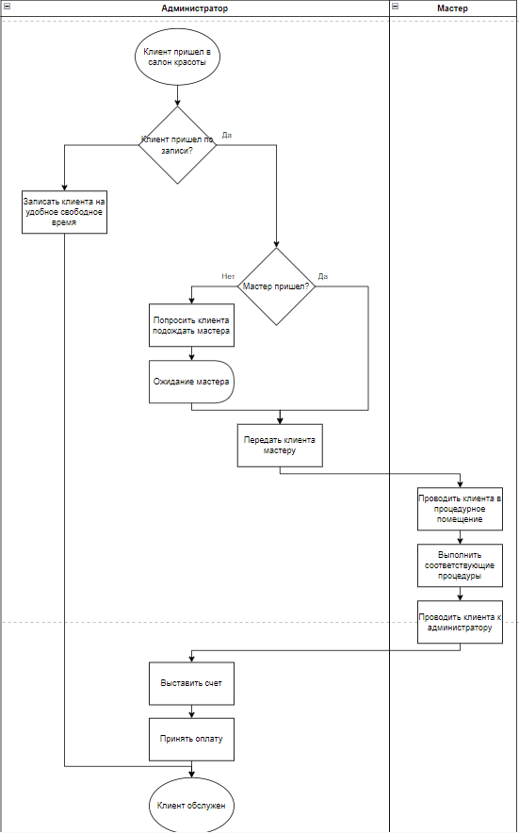

Рисунок 1 – WFD диаграмма «Организовать изготовление рекламной продукции»

**Список использованных источников и литературы:**

1. Конспект лекций по дисциплине «Моделирование бизнес-процессов», РТУ МИРЭА (дата обращения 22.09.2023)
2. Документация для приложения Erwin Process Modeler – URL: https://bookshelf.erwin.com/bookshelf/public_html/2020R1/Content/Search.htm (дата обращения 22.09.2023)